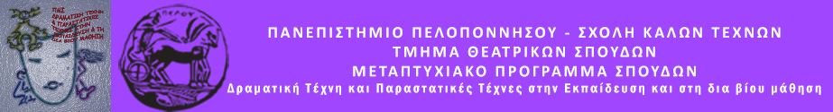

Καλή σας χρονιά,
Το Σάββατο 13 Ιανουαρίου στις 18.30΄ στην αίθουσα Λήδας Τασοπούλου, θα δοθεί διάλεξη με θέμα, «Ο Εκπαιδευτικός ως Σκηνοθέτης» από τον Τάκη Τζαμαργιά. Είσοδος ελεύθερη. Βεβαιώσεις παρακολούθησης.
Το Μεταπτυχιακό Πρόγραμμα Σπουδών έχει την τιμή και την χαρά να φιλοξενεί έναν μεγάλο σκηνοθέτη, τον Τάκη Τζαμαργιά, ο οποίος είναι δάσκαλος όχι μόνο του θεάτρου, αλλά και της παιδαγωγικής πράξης. Έχει διαγράψει αξιοθαύμαστη πορεία και στους δύο χώρους που τέμνονται και διαμορφώνει τα θέματα της Δραματικής Τέχνης στην Εκπαίδευση με επιτυχία. Σας περιμένουμε με χαρά.
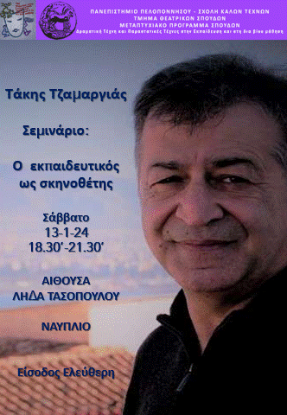

Ο εκπαιδευτικός ως σκηνοθέτης
Σε ποια σημεία συναντιέται ο εκπαιδευτικός με το Σκηνοθέτη;
Στο στάδιο της οργάνωσης και του σχεδιασμού της διδασκαλίας ο εκπαιδευτικός αναπτύσσει παρόμοια δράση με αυτή του σκηνοθέτη στο θέατρο. Εμπλουτίζει τη διδασκαλία του με διάφορες μεθόδους και τεχνικές θεάτρου. Αυτές δεν αξιοποιούνται μόνον στη διδασκαλία του θεάτρου ως αυτόνομο μάθημα (Σκηνοθεσία θεατρικής παράστασης), αλλά γίνονται μέρος της διδακτικής μεθοδολογίας (Σκηνοθετούσα διδασκαλία), προκειμένου το μάθημα να γίνει πιο εποπτικό, πιο άμεσο, επικοινωνιακό και εντέλει πιο βιωματικό.,
ΤΑΚΗΣ ΤΖΑΜΑΡΓΙΑΣ
Ο Τάκης Τζαμαργιάς γεννήθηκε στον Πειραιά. Aπόφοιτος της Δραματικής Σχολής του Πειραϊκού Συνδέσμου και πτυχιούχος του Παιδαγωγικού Τμήματος του ΕΚΠΑ. Κάτοχος Μεταπτυχιακού διπλώματος του ιδίου τμήματος με ειδίκευση «Θέατρο στην εκπαίδευση». Από το 2003 διδάσκει ως ΕΕΠ (Ειδικό Εκπαιδευτικό Προσωπικό) στη Σχολή Επιστημών Αγωγής του ΕΚΠΑ. Δίδαξε Υποκριτική στη Δραματική Σχολή του Πειραϊκού Συνδέσμου, του Εμπρός και Γιώργου Αρμένη και σε ποικίλα εργαστήρια δήμων και κοινοτήτων. Για 15 χρόνια υπεύθυνος σκηνοθέτης της Θεατρικής Σκηνής του Δήμου Κερατσινίου. Υπεύθυνος της Εταιρείας Θεάτρου Δυτικά της Πόλης, συνεργαζόμενος με τα κρατικά Θέατρα Εθνικό Θέατρο, ΘΟΚ, ΚΘΒΕ και τους ελεύθερους θιάσους στην Ελλάδα και στην Κύπρο και με συμμετοχή στο Φεστιβάλ Αθηνών κ.ά.. Είναι μέλος της συγγραφικής ομάδας για τα βιβλία, Στοιχεία Θεατρολογίας της Α΄ Λυκείου (Αθήνα, ΟΕΔΒ,1998), Πολιτιστικές Εκδηλώσεις στο Σχολείο Πρωτοβάθμια Δευτεροβάθμια Εκπαίδευση (Αθήνα, Ατραπός, 2004), Στη Χώρα του Τοτώρα (Αθήνα, Πατάκης, 2010). Διετέλεσε καλλιτεχνικός Διευθυντής του Δημοτικού Θεάτρου Πειραιά.

